

On-line система
«Нормирование
государственных закупок»

Руководство пользователя

Краснодар 2026г.

Оглавление
Оглавление 2
Введение 3
1 Описание процесса работы 4
2 Вход на сайт и авторизация 4
3 Описание интерфейса 5
Функционал 6
Статусы документа 7
4 Справочники 7
Статусы позиций справочника 8
Заполнение справочников 8
5 БЮДЖЕТОПОЛУЧАТЕЛЬ 9
Интерфейс бюджетополучателя (Нормативы) 10
Внесение заявок 10
Доработка документа 12
Внесение наименований 13
Отмена норматива 13
6 КУРАТОР 14
Интерфейс куратора (Нормативы) 14
Утверждение позиций справочника 14
Обработка заявок 15
Выгрузка отчётов в Word 15

Введение
Настоящее пособие является практическим руководством по ведению нормативов для гос. закупок в On-line системе «Нормирование государственных закупок».
Как работает данная on-line система.
Главный распорядитель бюджетных средств (ГРБС) или распорядитель бюджетных средств (РБС) после покупки системы (on-line система) предоставляет администрации сайта реестр подведомственных учреждений или отделов, который заносится в базу данных. После этого каждое учреждение (отдел) получает логин и пароль. ГРБС (РБС) получает возможность просматривать введённые данные подведомственных учреждений, формировать сводные отчёты по всем учреждениям. Получатели бюджетных средств (ПБС) могут вносить и анализировать свои данные, а также формировать по ним отчётность.
Администрация сайта всегда готова оказать информационную и техническую поддержку пользователей и ответить на все вопросы, возникающие в процессе его использования.
Администрация сайта оставляет за собой право периодически вносить поправки и (или) изменения в документацию.
Дополнительные возможности.
- Администрация сайта по телефонам +7 (861) 255-0-552, +7 (929) 833-44-90, +7 (938) 509-53-33 организована «горячая линия», с помощью которой можно бесплатно получить консультацию по работе с системой с 9⁰⁰ до 18⁰⁰ (кроме выходных и праздничных дней, перерыв с 13⁰⁰ до 14⁰⁰).
- Вы можете обратиться к разработчикам по e-mail: co@talisman-sql.ru.
- Предоставляются бесплатные консультации в офисе по адресу: г. Краснодар, ул. Гаврилова 12.
- Контакты представителей в г. Кореновск, ул. Мира, 138. Телефон (86142)5-07-88, e-mail: talisman@polechudes.com.
МЫ ВСЕГДА РАДЫ ВАМ ПОМОЧЬ!

Описание процесса работы
Бюджетополучатель.
Бюджетополучатель – подотчётное бюджетное учреждение, которое направляет документы (заявки на утверждение нормативов) на согласование в вышестоящее учреждение (ГРБС/РБС). Согласовывает документы куратор.
Процесс работы бюджетополучателя.
- Согласуйте позиции справочника с куратором.
- Создайте заявку (документ) на изменение норматива.
- Проверьте форму на правильность заполнения.
- Передайте документ куратору на проверку. Если документ вернули на доработку, внесите исправления и снова передайте его куратору.
Куратор.
Куратор – должностное лицо ГРБС/РБС, в полномочия которого входит приём, рассмотрение и утверждение позиций справочника, документов (заявок на изменение нормативов), поступающих от бюджетополучателей. Контролирует процесс сбора документов от курируемых им бюджетополучателей, конкретизирует требования к содержимому документов.
Процесс работы куратора.
- Проверьте заявки от бюджетополучателей на изменение позиций справочника.
- Проверьте заявки от бюджетополучателей на изменение нормативов. По результатам проверки утвердите документ или отправьте на доработку бюджетополучателю.
- Выгрузите утверждённые данные в Word.

Вход на сайт и авторизация
Обратите внимание. Работоспособность некоторых сервисов сайта гарантирована при использовании браузеров  «Google Chrome» и  «Opera».
- Зайдите на сайт norms.talisman-web.ru. Откроется страница авторизации (Рисунок 1).
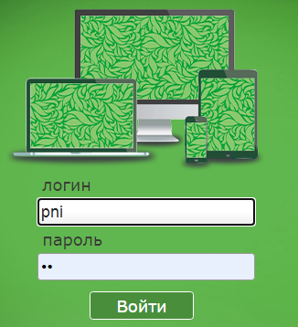
Рисунок 1
- Введите свой логин, пароль и нажмите кнопку «Войти».
Примечание: если при вводе логина или пароля была допущена ошибка, программа запросит повторную авторизацию. Внимательно введите логин, пароль и повторите попытку.
- После авторизации откроется страница «Рабочий стол» (Рисунок 2).
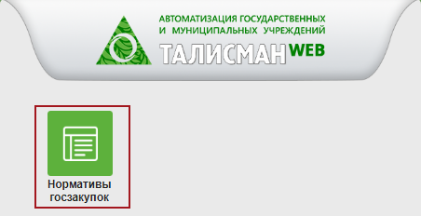
Рисунок 2
- Выберите раздел «Нормативы госзакупок».

Описание интерфейса
Глава содержит следующие разделы.
Функционал.
Статусы документа.
Обратите внимание. Интерфейс для куратора и бюджетополучателя отличается внешним видом.

Функционал
Кнопки.
Кнопка – «Добавить» используется, чтобы добавить документ/позицию.
Кнопка – «Фильтрация» используется, чтобы отобрать данные по указанному признаку.
Кнопка – «Печать» используется, чтобы перейти к странице печатной формы выбранной группы.
Кнопка – «Выгрузка в Word» используется, чтобы выгрузить данные в Word - файл.
Кнопка – «Редактировать» используется, чтобы внести изменения в документ/позицию.
Кнопка – «Удалить» используется, чтобы удалить документ/позицию.
Выборка данных.
Для отбора необходимых позиций в таблице предусмотрена функция фильтрации. Чтобы сделать выборку, выполните следующие действия.
- Нажмите кнопку – «Фильтрация». Появится соответствующая строка с полями для каждого столбца (Рисунок 3).
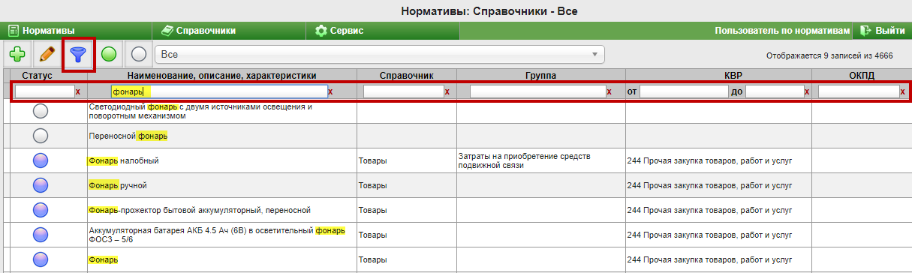
Рисунок 3
- При вводе значения в поле столбца, данные в нём будут фильтроваться автоматически.
- Для отмены фильтрации по столбцу, нажмите на «Х» справа от поля.
- Для скрытия строки фильтрации, нажмите на кнопку «Фильтрация» повторно.
Поле со списком.
Некоторые поля формы ввода данных заполняются из списка (Рисунок 4). Поле имеет поиск.
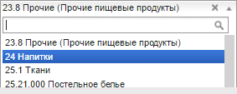
Рисунок 4
Чтобы очистить поле, нажмите значок «Х» в конце поля.

Статусы документа
Черновик – изначальный статус документа. Документ с таким статусом можно изменить. Документы с таким статусом не попадают на рассмотрение куратору.
Готов к проверке – статус присваивается бюджетополучателем готовому документу, чтобы передать его на рассмотрение куратору. Документ с таким статусом закрыт для редактирования.
На подписи – статус присваивается куратором документу, который находится на утверждении. Документ с таким статусом закрыт для редактирования.
Утверждён – статус присваивается куратором утверждённому документу. Документ с таким статусом закрыт для редактирования.
Возвращён на доработку – статус присваивается куратором отклонённому документу. Документ с таким статусом закрыт для редактирования. Возвращённый документ необходимо доработать и вернуть на рассмотрение куратору (смотрите описание в соответствующем разделе).

Справочники
Глава содержит следующие разделы.
Статусы позиций справочника.
Заполнение справочников.
Обратите внимание. 1. Справочники «ОКЕИ» и «Должности» являются унифицированными и заполняются куратором. При возникновении вопросов по таким справочникам и отсутствию необходимых данных нужно обращаться к своему куратору. 2. Не принятые куратором позиции, не отображаются в справочнике и не попадают в нормативы.
Список справочников (Рисунок 5).
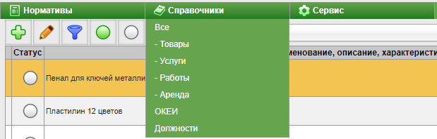
Рисунок 5

Статусы позиций справочника
Черновик – изначальный статус позиции. Позицию с таким статусом можно изменить. Позиции справочника с данным статусом не попадают в журнал нормативов.
Готов к проверке – статус присваивается бюджетополучателем готовой позиции, чтобы передать её куратору на утверждение. Позиция с данным статусом закрыта для редактирования.
На подписи – статус присваивается куратором позиции, которая находится на утверждении. Позиция с данным статусом закрыта для редактирования.
Утверждён – статус присваивается куратором утверждённой позиции, которая должна попасть в нормативы. Позиция с данным статусом закрыта для редактирования.
Возвращён на доработку – статус присваивается куратором отклонённой позиции. Позиция с данным статусом закрыта для редактирования. Отклонённая кураторам позиция исключается из справочника. Никаких действий с ней больше не совершается.

Заполнение справочников
Справочники заполняются одинаково. Рассмотрим заполнение справочников на примере справочника «Все».
Справочник «Все».
Справочник содержит данные, загруженные из имеющихся нормативов, но может дополняться пользователями. В справочнике «Все» совмещены справочники «Товары», «Услуги», «Работы» и «Аренда».
Чтобы внести данные, выполните следующие действия.
- Нажмите меню «Справочники» и выберите пункт «Все». Откроется страница (Рисунок 6).
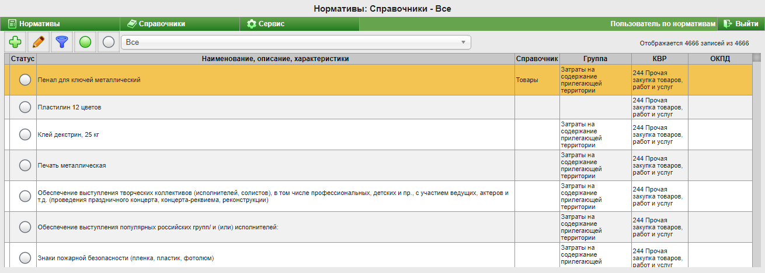
Рисунок 6
- Нажмите на кнопку – «Добавить». Откроется форма ввода данных (Рисунок 7).
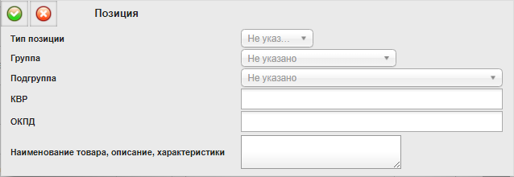
Рисунок 7
- Внесите данные.
Тип позиции – выберите вид позиции (Товар, Работа, Услуга, Аренда).
Подгруппа – укажите значение в соответствии с постановлением №1349.
КВР/ОКПД – выберите нужное значение.
- Внесите наименование и описание позиции.
- Нажмите кнопку , чтобы сохранить данные.
Обратите внимание: в справочнике не может быть одинаковых позиций. При попытке добавить дублирующее наименование, будет выведена ошибка сохранения данных. Перед добавлением записи проверьте её наличие через функцию фильтрации.

БЮДЖЕТОПОЛУЧАТЕЛЬ
Глава содержит следующие разделы.
Интерфейс бюджетополучателя (Нормативы).
Внесение заявок.
Доработка документа.
Внесение наименований.
Отмена норматива.

Интерфейс бюджетополучателя (Нормативы)
Интерфейс журнала «Нормативы» имеет следующую структуру (Рисунок 8).
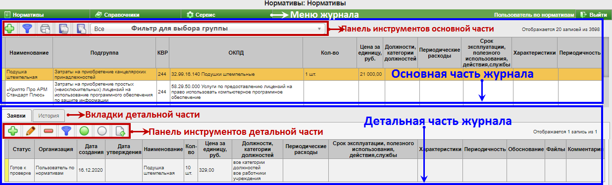
Рисунок 8
Журнал делится на основную и детальную часть. В основной части находится таблица с нормативами. В детальной части находятся заявки на их изменение.
Фильтр для выборки группы - глобальный параметр, фильтрующий отображаемые данные. Смена этого параметра влияет на все журналы и справочники. После смены его на одной странице, необходимо перезагрузить другие открытые страницы для получения актуальных данных.

Внесение заявок
Чтобы внести заявку, выполните следующие действия.
- Нажмите меню «Нормативы». Откроется страница (Рисунок 9).
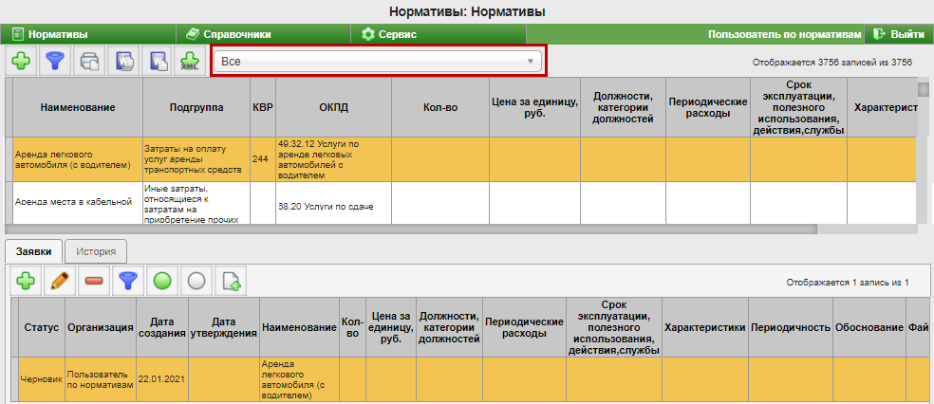
Рисунок 9
- Выберите на панели инструментов из выпадающего списка нужную группу. Например, «Затраты на аренду помещений и оборудования». Данные в таблице нормативов отобразятся с фильтрацией по группе.
- Выберите в основной части таблицы наименование, по которому будет заявка, кликнув по нему мышью.
- Перейдите в детальную часть «Заявки» и нажмите кнопку – «Добавить». Появится форма ввода данных (Рисунок 10).
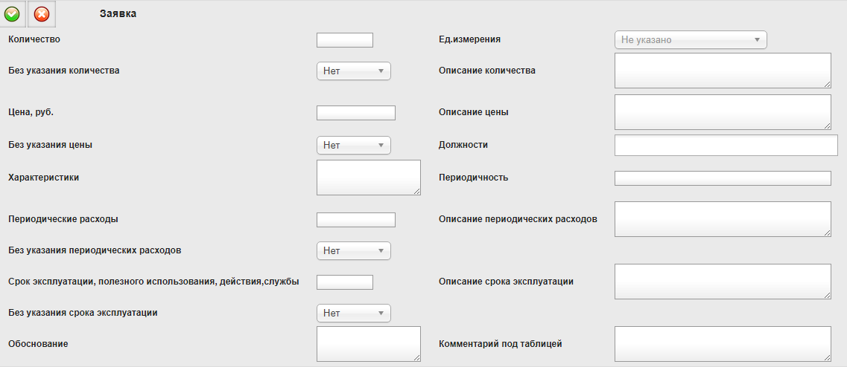
Рисунок 10
- Укажите количество, цену и необходимые характеристики.
Чтобы скрыть поля с количеством, установите для поля «Без указания количества» значение «Да». Например, если для поля «Без указания количества» установить «Да» и заполнить только поле «Описание количества», в печатной форме будет только текст «по мере необходимости».
- Нажмите кнопку , чтобы сохранить.
- Если для принятия заявки необходимо прикрепить файл, нажмите кнопку – «Прикрепить файл». Появится поле (Рисунок 11).
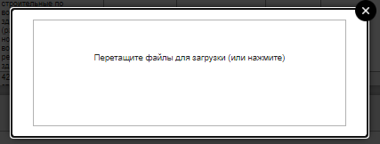
Рисунок 11
- Нажмите на поле, откроется окно для выбора файла.
Примечание: если уже есть загруженный файл и необходимо загрузить ещё, щёлкните мышью на пустое место в поле. Откроется новое окно для выбора файла.
- Выберите нужный файл и закройте поле (Рисунок 12).
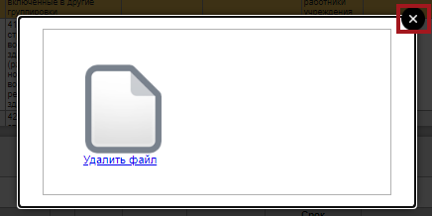
Рисунок 12
Прикреплённый файл отобразится в колонке «Файлы» (Рисунок 13).
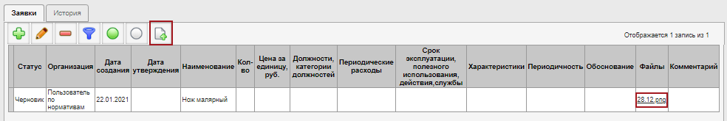
Рисунок 13
Передача документа куратору.
Чтобы передать документ на рассмотрение куратору, выберите его, кликнув по нему, мышью и нажмите кнопку – «Установить статус: готов к проверке».
Примечание: чтобы вернуть документ в статус «Черновик», выберите его и нажмите кнопку – «Установить статус: черновик». Сменить статус можно до того, как документ будет закрыт куратором.

Доработка документа
Если документ был возвращён куратором на доработку (документ будет в статусе – «Возвращён на доработку»), выполните следующие действия.
- Выберите данный документ, кликнув по нему мышью.
- Нажмите кнопку – «Установить статус: черновик». Документ сменит статус.
- Нажмите кнопку – «Редактировать». Появится форма ввода данных.
- Внесите изменения в соответствии с замечаниями куратора и нажмите кнопку , чтобы сохранить.
- После внесения изменений, документ необходимо отправить на проверку куратору. Для этого нажмите кнопку – «Установить статус: готов к проверке». Документу будет присвоен статус «Готов к проверке».

Внесение наименований
Если в разделе нет нужного норматива, его можно добавить. Для этого выполните следующие действия.
- Нажмите на кнопку – «Добавить» на панели инструментов основной части. Появится форма для ввода данных (Рисунок 14).
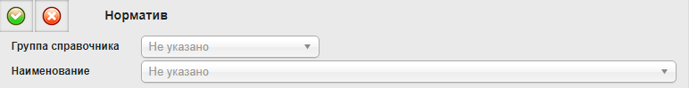
Рисунок 14
- Выберите группу норматива и наименование.
- Нажмите кнопку , чтобы сохранить.

Отмена норматива
Чтобы отменить норматив, выполните следующие действия.
- Выберите нужный норматив и нажмите кнопку – «Изменить». Откроется окно (Рисунок 15).
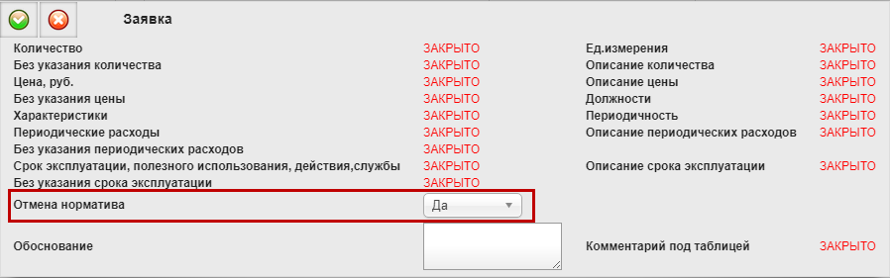
Рисунок 15
- В поле «Отмена норматива» выберите значение «Да».
- Нажмите кнопку , чтобы сохранить. Норматив будет отменен.

КУРАТОР
Глава содержит следующие разделы.
Интерфейс куратора (Нормативы).
Утверждение позиций справочника.
Обработка заявок.
Выгрузка отчётов в Word.

Интерфейс куратора (Нормативы)
Интерфейс журнала «Нормативы» имеет следующую структуру (Рисунок 16).
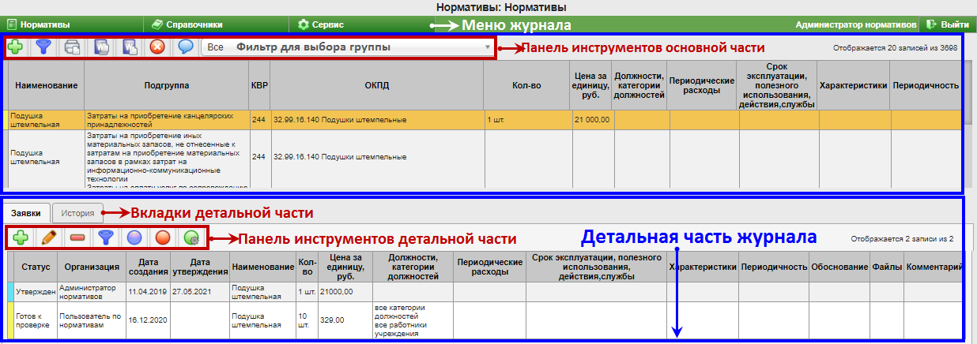
Рисунок 16
Журнал делится на основную и детальную часть. В основной части находится таблица с нормативами. В детальной части находятся заявки на их изменение.
Фильтр для выборки группы - глобальный параметр, фильтрующий отображаемые данные. Смена этого параметра влияет на все журналы и справочники. После смены его на одной странице, необходимо перезагрузить другие открытые страницы для получения актуальных данных.

Утверждение позиций справочника
Позиции справочников утверждаются одинаково. Рассмотрим данный процесс на примере справочника «Все».
Чтобы утвердить позицию справочника, выполните следующие действия.
- Нажмите меню «Справочники» и выберите пункт «Все». Откроется страница справочника.
- Отметьте галочкой нужную позицию в статусе «Готов к проверке».
- Если позиция должна попадать в нормативы, нажмите кнопку – «Установить статус: Утверждён». Если позиция не должна попадать в нормативы, нажмите кнопку – «Установить статус: Возвращён на доработку».

Обработка заявок
Чтобы обработать заявку, выполните следующие действия.
- Нажмите меню «Нормативы». Откроется страница (Рисунок 17).
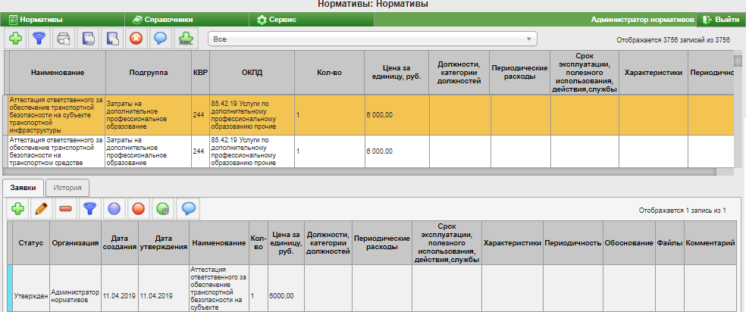
Рисунок 17
- При необходимости выберите группу нормативов из выпадающего списка «Группа».
- Выберите наименование, по которому будут проверяться заявки.
- Перейдите в детальную часть «Заявки» и просмотрите данные от бюджетополучателей.
- Чтобы присвоить заявке статус «На подписи», выберите её, кликнув по ней мышью, и нажмите кнопку – «Установить статус: на подписи».
- Чтобы присвоить заявке статус «Утверждён», выберите её, кликнув по ней мышью, и нажмите кнопку – «Установить статус: утверждён».
Примечание: в детальной части «История» отображаются все заявки с данным статусом. В самом наименовании будет отображаться цена из последней утверждённой заявки.
- Чтобы присвоить заявке статус «Возвращён на доработку», выберите её, кликнув по ней мышью, и нажмите кнопку – «Статус: возвращён на доработку».

Выгрузка отчётов в Word
Комментарий. Чтобы в файле word для выбранной группы прописывался комментарий, выберите в фильтре для выбора группы нужное значение и воспользуйтесь кнопкой на панели инструментов основной части – «Комментарий». После нажатия на кнопку появится окно для ввода комментария.
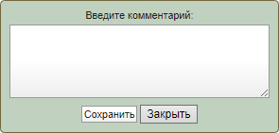
Отменить норматив. Чтобы в файле word не отображался норматив, установите признак закрытия при помощи кнопки на панели инструментов основной части – «Отменить норматив». Норматив закрывается текущей датой.
Полный список наименований всех групп. Выгружается в Word при помощи кнопки на панели инструментов основной части – «Выгрузка в Word всего».
Список наименований выбранной группы. Выгружается в Word при помощи кнопки на панели инструментов основной части – «Выгрузка в Word группы» группа, выбранная в выпадающем списке «Группа».
Список наименований выбранной группы на определённую дату. Чтобы выгрузить данный отчёт в Word, выполните следующие действия. Нажмите кнопку – «Печать раздела». Откроется страница (Рисунок 18).
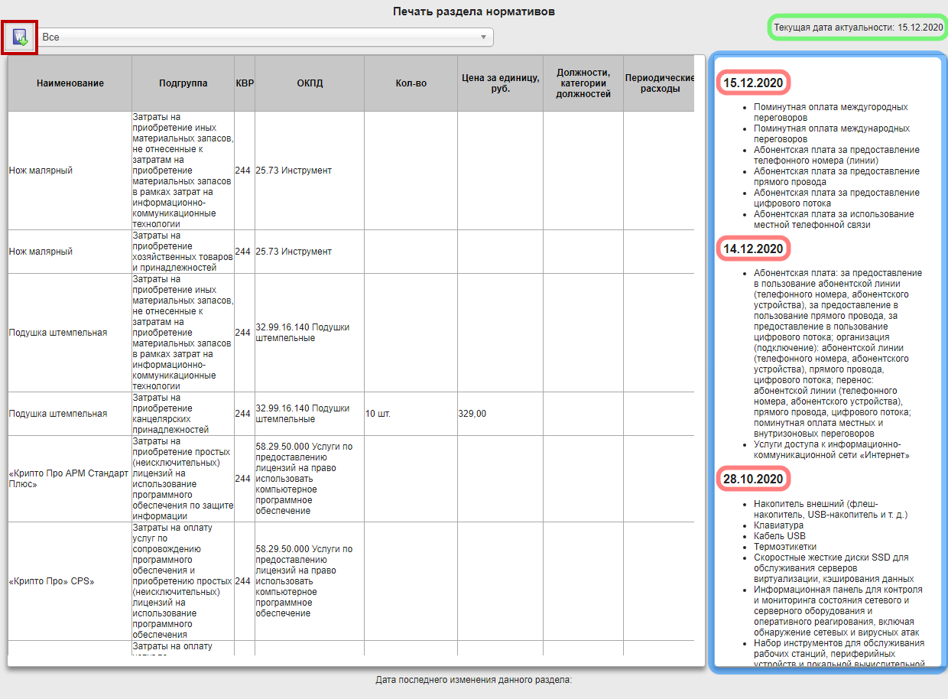
Рисунок 18
В левой части страницы (в таблице) отображаются нормативы на выбранную дату. Список всех изменений, с разделением по датам, отображается в правой части.
После нажатия на дату (на рисунке выделено красным) изменится текущая дата актуальности (на рисунке выделено зелёным) и нормативы будут отображены на выбранную дату.
Чтобы выгрузить нормативы на выбранную дату в Word файл, нажмите кнопку – «Экспорт в Word».

